重庆市长寿区教育委员会
关于印发长寿区普通高中五类生之外的家庭
经济困难学生认定实施方案（试行）的通知
长教发〔2018〕154号

各高中学校：
根据《重庆市人民政府办公厅关于进一步规范村（社区）证明事项的通知》（渝府办发〔2018〕56号）和《重庆市教育委员会关于进一步做好家庭经济困难学生资助工作的通知》（渝教财函〔2018〕100号）精神，为进一步规范认定依据、认定程序和相关要求，全面推进学生资助精准化，发挥财政资助社会效益，促进学生资助工作健康发展，结合我区实际，特制定本方案，请遵照执行。

附件：《长寿区普通高中“五类生”之外的家庭经济困难学
生认定实施方案（试行）》

重庆市长寿区教育委员会
2018年9月13日
附件
长寿区普通高中“五类生”之外的
家庭经济困难学生认定实施方案（试行）

一、目的意义
学生资助是一项重要的保民生、暖民心工程，事关脱贫攻坚，事关社会公平，事关人民群众对教育的获得感和幸福感。精准认定家庭经济困难学生，是做好学生资助工作的重要前提，是决定资助政策落实效果的基础性工作，是教育精准资助的必然要求。
二、基本原则
1.完善普通高中家庭经济困难学生认定管理体系。
2.坚持公平、公正、公开的原则，接受群众监督。
3.坚持程序规范、民主评定、标准科学、数据准确、诚实守信。
4.根据现阶段国家资助政策，结合实际、因地制宜。
5.本方案主要适用于“五类生”之外的家庭经济困难学生申请国家助学金“一般贫困”（二档）的认定。
“五类生”是指农村建档立卡家庭经济困难学生、城乡低保家庭学生、城乡非建档立卡家庭经济困难残疾学生、城乡特困救助供养学生、福利机构集中供养及社会散居孤儿。
三、工作机制
各高中学校要把资助家庭经济困难学生作为一项重要的工作任务，实行校长负责制，各校校长是资助工作的第一责任人。要成立资助工作领导小组和学校评审组、结合本校实际制定具体实施方案，负责家庭经济困难学生的审定，确保惠民资助政策落到实处。评审组成员应包括分管资助工作的领导、资助管理员、年级组长、班主任和任课教师。
各班要建立班级民主评议组和老师民主评议组，成员应有广泛的代表性。班级民主评议组成员应选思想进步、正直、乐于助人、有一定的表达能力的学生担任，学生代表应实行回避制度（五类生除外），人数至少5人。老师民主评议组应包括班主任和任课教师组成，人数至少3人。
四、认定标准
根据申请资助学生的家庭居住条件、收入情况、是否单亲、劳动力情况、学生消费情况、班主任核实、思想因素、地理因素、市场因素和其他特殊情况（如因病因灾等）综合确定学生家庭经济困难情况。设立基本指标、评议指标、其他指标、附加指标、优先指标、控制指标和免除指标。除“评议指标”外，其余指标项目由学校评审组计分。详见《长寿区普通高中“五类生”之外的家庭经济困难学生认定量化评分表》（附件1）和《长寿区普通高中“五类生”之外的家庭经济困难学生认定量化指标》（附件2）。
五、认定程序。
（一）学生家庭基本信息登记
1．首次信息登记。在2018年9月20日前，学校完成在校高一、高二、高三年级所有学生的家庭基本信息登记工作（附件3《长寿区普通高中学生家庭基本信息登记表》，以下简称《基本信息登记表》）；9月30日前，学校完成《长寿区普通高中学生家庭基本信息统计表》（附件4）录入工作，并将电子件传至区学生资助管理中心（QQ邮箱：317996932）。从下一学年开始，学校只对高一新生进行信息登记。
2．补充完善信息。今后，如果学生家庭基本信息没有发生变化，《基本信息登记表》在学生高中阶段使用，但经学校和班主任核实有变化的，应再次填写此表，但原表仍需保留在学校存档。
（二）宣传发动。学校要大力宣传政府资助政策，要通过宣传栏、板报、家长会、家长群（微信或QQ）和学生会等多种渠道广泛详细宣传各项资助政策。应将《普通高中学生资助政策简介》（附件5）印发给每个学生，同时将电子版传到家长群（微信或QQ）。要让每个学生和家长知晓我区普通高中学生有哪些资助项目，各项目如何申请，办理时需要什么条件和资料，资助金额是多少，钱通过什么渠道给学生等重要资助信息。要让家庭经济困难学生安心读书，家长不担心没钱给孩子读书。
（三）学生申请。每学年开学初，学校学生资助管理部门启动家庭经济困难学生认定工作。组织学生填写《长寿区普通高中“五类生”之外家庭经济困难学生国家助学金申请表》（附件6），申请理由要实事求是，尽可能叙述全面详细，并递交本人身份证件、家庭户口簿复印件和相关佐证资料。
（四）班级民主评议。在学生递交申请资料结束后，班级民主评议小组根据学生之间对家庭的相互了解、消费水平，在民主讨论的基础上，集体研究申请学生的家庭经济困难情况，并确定权重分。评议过程要做好评议记录，成员要签字，并留存影像资料。
（五）老师民主评议。评议组老师应对学生家庭作详实了解，如走访调查、与家长交谈沟通（现场、电话、QQ或微信）、与学生谈心等多方面多渠道了解学生家庭经济情况，在民主讨论的基础上，集体研究申请学生的家庭经济困难情况，并确定权重分。评议过程要做好评议记录，成员要签字。
（六）学校评审。在民主评议结束后，学校评审组根据学生申请资料，结合《基本信息登记表》确定“基本指标、其他指标和附加指标”的权重分，同时审定“优先指标、控制指标和免除指标”，并确定拟受助学生名单，在学校公示栏公示不少于5个工作日，公示无异议后报区学生资助中心。对公示有异议的，学校评审组应实地走访调查落实。
六、工作要求
（一）家庭经济困难学生认定及管理是涉及学生切身利益的一项重要工作，学校要认真履职，坚持原则，严格工作制度，规范工作程序，提高工作透明度，公开所有资助项目、申请条件、评审过程、资助结果，并主动接受社会各界监督。
（二）家庭经济困难学生认定及管理工作实行法人负责制，校长是第一责任人。学校要安排专人负责，要理清岗位职责，建立问责机制。

（三）学校应采取多渠道了解学生家庭经济情况，充分收集学生家庭经济困难材料，在划分指标时，严禁以人数多少平均划分到班级。

（四）学校应主动积极地开展资助政策宣传和加强学生诚信教育，引导学生（监护人）如实提供家庭信息，实时掌握学生家庭经济状况及变化情况，通过学校入户走访，掌握学生日常生活情况等多种措施识别贫困临界点学生，并依照情况变化及时作出调整。

（五）针对个别特殊困难学生，学校要开展入户走访慰问活动、量身制定资助方案，协调镇（街道）采取切实有效措施核实辖区内困难学生家庭经济状况，避免极端事件发生。
七、监督检查
学校每学年应定期对全部家庭经济困难学生进行一次资格复查，并不定期地随机抽选一定比例的家庭经济困难学生，通过座谈、电话、实地走访等方式进行核实。
区教委和区学生资助管理中心对学校家庭经济困难学生认定及管理工作进行指导和监督，同时将不定期对学校家庭经济困难学生的认定及管理情况进行跟踪调查、电话抽访、专项督查和审计，发现问题将按照相关政策规定进行严肃处理。
附件：1. 《长寿区普通高中“五类生”之外的家庭经济困难学
生认定量化评分表》
2．《长寿区普通高中“五类生”之外的家庭经济困难学生认定量化指标》
3.《长寿区普通高中学生家庭基本信息登记表》
4.《长寿区普通高中学生家庭基本信息统计表》
5.《普通高中学生资助政策简介》
6.《长寿区普通高中“五类生”之外家庭经济困难学生
国家助学金申请表》
附件1
长寿区普通高中“五类生”之外的家庭经济困难学生认定量化评分表
学生姓名： |  |  | 年级： |  |  | 班级： |  |  |  | 时间：
指标类型 | 序号 | 指标名称 | 权重分 | 得分档（打√） |  |  |  |  |  | 得分比% | 实际得分
 |  |  |  | 100 | 80 | 60 | 40 | 20 | 0
一、基本指标 | 1 | 居住房屋情况 | 5
 | 2 | 家庭收入情况 | 20
 | 3 | 家庭劳动力情况 | 10
 | 4 | 是否单亲家庭 | 5 |  | ∕ | ∕ | ∕ | ∕
二、评议指标 | 5 | 班级民主评议 | 25
 | 6 | 老师民主评议 | 20
三、其他指标 | 7 | 思想因素 | 5
 | 8 | 地理因素 | 5 |  | ∕ | ∕ | ∕ | ∕
 | 9 | 市场因素 | 5
四、附加指标 | 10 | 1.父母失业。（ ） 2.父母属于困难就业人员，在政府部门“公益性岗位”上班。（ ） 3.家庭成员有2人以上接受非义务教育。（ ） 4.家庭因突发变故（如车祸、病故等）造成人身和财产损失。（ ） 5.政策性优抚。 （ ） 6.建档困难职工。（ ） 7.服刑人员子女。（ ）
总分
五、优先指标 | 11 | 1.家庭成员因病住院产生大额医药费。（ ） 2.重大自然灾害。（ ） 3.父母残疾。 （ ） 4.廉租住房家庭。 （ ） 5.父母均务农，且男年龄在55岁以上，女在50岁以上。 （ ） 6.事实孤儿。（ ）
六、控制指标 | 12 | 1.家庭有10万元以上非生活必需的非经营性车辆。（ ） 2.近3年来购买了商品房。（ ）
七、免除指标 | 13 | 1.父母有财政供养人员。 （ ） 2.父母有企业实际法人代表。（ ）
学校 评审组 成员签字
说明：1.选定“得分档”次后，得分比例前后不相差10%。例：“家庭收入情况”项，选定档次为60%，则其得分比例在50-70%之间，实际得分在2.5-3.5之间。2.指标“四、五、六、七”打“√或×”。

附件2：
长寿区普通高中“五类生”之外的家庭经济困难学生认定量化指标
指标类型 | 序号 | 指标名称 | 权重 | 指标说明
一、基本指标 | 1 | 居住房屋情况 | 5 | 根据房屋所在地区及购买时间计分：1.商品房1-2分；2.租用房2-3分；3.公租房3分；4.廉租房5分；5.农村自建房（含政府援建房）5分。
 | 2 | 家庭收入情况 | 20 | 根据家庭人均月收入计分：1.1000元以下15-20分；2.1000至2000元10-15分；3.2000元以上10分以下。
 | 3 | 家庭劳动力情况 | 10 | 根据家庭劳动力情况计分：1.均无劳动力10分；2.劳动力差（一方或多方）5-9分；3.均为正常劳动能力5分以下。
 | 4 | 是否单亲家庭 | 5 | 根据是否单亲计分：1.是5分；2.不是0分。
二、评议指标 | 5 | 班级民主评议 | 25 | 根据学生之间相互了解家庭情况及在学校消费水平计分：1.高于同学之间平均水平（如名牌着装、经常坐出租车进出校园、零用钱较多，有奢侈品等），并了解到家庭不困难，10分以下；2.平均水平，并了解到家庭不困难，11-20分；3.低于平均水平，并了解到家庭困难，20-25分。
 | 6 | 老师民主评议 | 20 | 评议组老师应对学生家庭作详实了解，如走访调查、与家长交谈沟通（现场、电话、QQ或微信）、与学生谈心等多渠道了解学生家庭经济情况，结合《家学生庭基本信息登记表》计分：1.与事实基本相符，认定家庭经济困难17-20分；2.与事实部分相符，确定家庭经济条件一般，10-16分；3.与事实多数或完全不符，确定家庭不困难，10分以下。
三、其他指标 | 7 | 思想因素 | 5 | 根据学生思想表现及好人好事等计分：1.品行高尚5分；2.品行良好3-4分；3.品行差3分以下。
 | 8 | 地理因素 | 5 | 居住在边远山区计5分，否则不计分。边远山区指居住在以下地方的农村地区 1.原飞龙乡（现云集镇玉龙村，雷祖村，飞龙村）; 2.原乐温乡(现龙河镇仁和村、堰塘村、永兴村、长安村) ; 3.原大坝乡（现葛兰镇大坝村，塘坝村，烟坡村）; 4.原芦池乡(现洪湖镇三合村、五龙村、黑岩村、芦池村）; 5.原称沱乡(现洪湖镇称沱村、梯子村、草堰村、码头村和长生村）; 6.原义和乡（现石堰镇干坝村，义和村）
 | 9 | 市场因素 | 5 | 指农村种植业养殖业或经商受市场影响：1.严重亏损5分；2.亏损较轻2-4分；3.未亏损2分以下。
四、附加指标 | 11 | 学生家庭条件符合其中之一的，可以加5-10分，最高不超过10分，并提供佐证材料： 1.父母失业。 提供有效《失业证》 2.父母属于困难就业人员，在政府部门“公益性岗位”上班。 提供《公益性岗位劳动合同》 3.家庭成员有2人以上接受非义务教育。提供《学生证》 或在校证明 4.家庭因突发变故（如车祸、病故等）造成人身和财产损失。提供实事依据 5.政策性优抚。退伍军人优抚对象、因公牺牲、见义勇为、立功受奖人员子女，提供证件或文件。 6.建档困难职工。提供区总工会证明 7.服刑人员子女。
五、优先指标 | 10 | 学生家庭条件符合以下其中之一，造成家庭经济困难的，直接确定为资助对象，并提供佐证材料： 1.家庭成员因病住院产生大额医药费。提供近期住院记录及医药发票。 2.重大自然灾害。提供镇级人民政府民政部门证明。 3.父母残疾。提供《残疾证》复印件。 4.廉租住房家庭。提供《廉租房租赁资格证》 5.父母均务农，且男年龄在55岁以上，女在50岁以上。提供身份证和户口簿。 6.事实孤儿。 指民政部门认定的困境儿童以外的，不符合民政部门纳入救助范围。如父母一方去世，另一方失踪。需要教师调查取证。
六、控制指标 | 12 | 学生家庭条件符合其中之一的，要严格审核，至少要符合“优先指标”其中之一才能享受。 1.家庭有10万元以上非生活必需的非经营性车辆。 2.近3年来购买了商品房。
七、免除指标 | 13 | 学生家庭条件符合其中之一的，不能享受资助。 1.父母有财政供养人员。 2.父母有企业实际法人代表并控股。
说明：在实际量化时，主要参考《学生家庭基本信息登记表》、老师走访、与家长交流沟通（现场、电话、微信等）、老师与学生谈话交流、同学之间相互了解等。

附件3
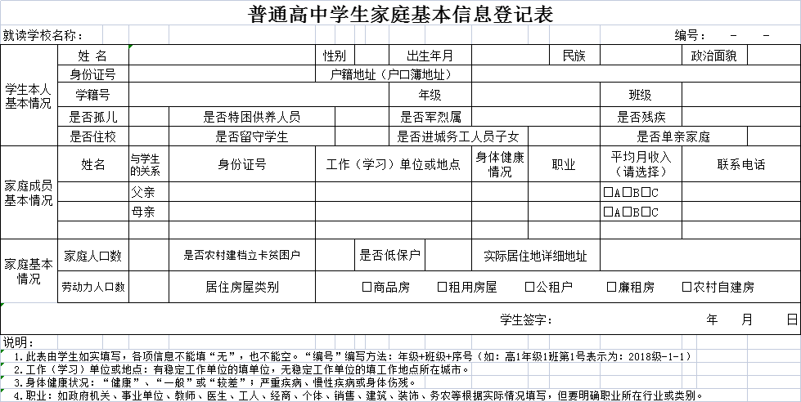

附件4
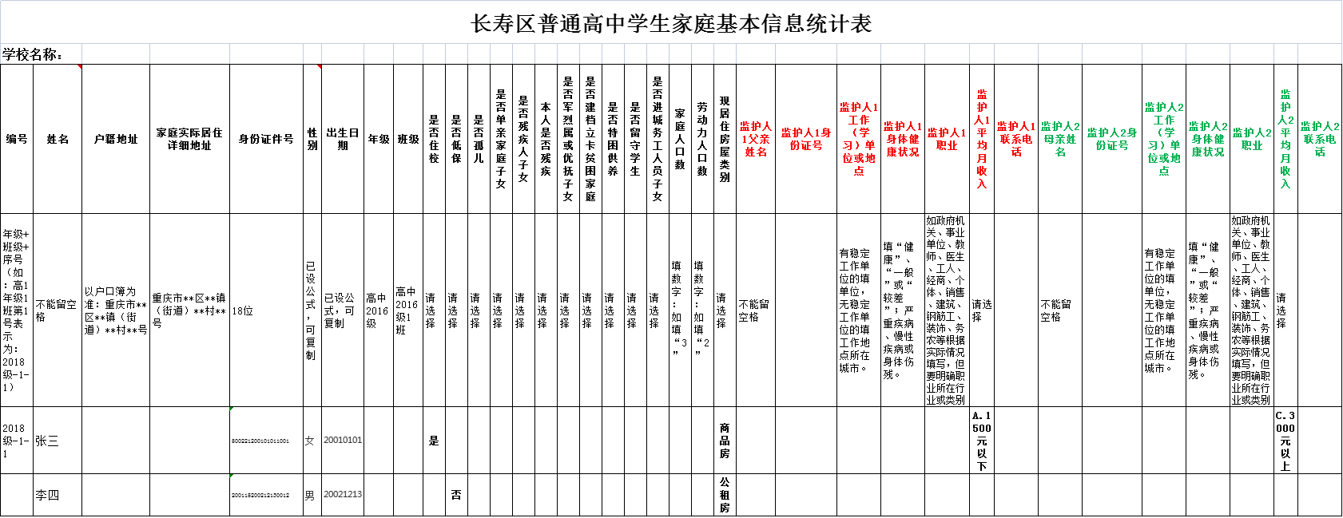

附件5
长寿区2018年普通高中学生资助政策简介
（2018年9月）
一、普通高中国家助学金（中央资助项目）
1.对象：具有普通高中正式学籍，就读我区普通高中的家庭经济困难在校学生。
2.标准：特困学生每生每学年3000元（农村建档立卡家庭经济困难学生、城乡低保家庭学生、城乡非建档立卡家庭经济困难残疾学生、城乡特困救助供养学生、福利机构集中供养及社会散居孤儿）；一般贫困学生每生每学年2000元（因病因灾等其他特殊家庭经济困难学生）。
3.提交资料：申请表，身份证、户口簿，农村建档立卡扶贫手册、低保证、残疾证、孤儿证明、福利机构的收养证明、烈士证或其他家庭经济困难证明。
二、建档立卡等家庭经济困难学生免学费（中央资助项目）
1.对象及条件：具有重庆市普通高中正式学籍、在校就读的农村建档立卡家庭经济困难学生、城乡低保家庭学生、城乡非建档立卡家庭经济困难残疾学生、城乡特困救助供养学生、福利机构集中供养及社会散居孤儿。
2.标准：免去价格部门核定的学费。重点高中每人每学年1600元，城市一般高中每人每学年1000元。
3.提交资料：申请表，身份证，户口簿，农村建档立卡扶贫手册、低保证、学生残疾证、特困救助证、或孤儿证明。
三、建卡贫困户学生免费提供教科书（市级资助项目）
1.对象：在我区高中就读且具有正式学籍的所有农村建档立卡扶贫户学生。
2.标准：提供免费教科书，国家按每生每学年400元标准补助给学校。
3.提交资料：农村建档立卡扶贫手册
四、特困学生生活费补助（区级资助项目）
1.补助对象。就读我区公办普通高中学校，具有正式学籍的家庭经济特别困难住宿生，包括：农村建档立卡扶贫户、孤儿（父母双亡）、福利机构收养人员、城乡低保人员或低保家庭子女（父母或学生本人享受低保）、残疾人员或残疾家庭子女（指学生或父母是一、二级残疾）。
2.补助标准。每人每学年补助1000元。
3.提交资料：申请表，户口簿，农村建档立卡扶贫手册、孤儿证明、福利机构的收养证明、低保证、残疾证。
五、被征地农转非人员就读普通高中免学费和书费资助（区级资助项目）
1.对象及条件：属于长寿区被征地农转非人员并就读于区内普通高中学校的学生。
2.标准：免去价格部门核定的学费和书费。学费减免标准：重点高中每人每年1600元，一般高中每人每年1000元；书费减免标准：每人每年400元。
3.提交资料：申请表，身份证，户口簿，被征地相关手续。
六、农村高中学校免收学费资助（区级资助项目）
1.免收对象：在我区葛兰中学、双龙中学、龙溪中学3所农村普通高中就读，具有正式学籍的普通高中学生。
2.免收标准：按区价格部门核定的农村普通高中学费标准，免收学费。区财政局按每生每学年800元标准补助给学校。
3.核定依据：以学籍为准。
七、彩票公益金“滋蕙计划”（中央项目）
1.对象及条件：普通高中在校品学兼优的家庭经济困难学生（不含港澳台地区）。热爱祖国，拥护中国共产党的领导；遵守宪法和法律，遵守学校规章制度；诚实守信，道德品质优良；勤奋学习，积极上进，成绩优秀；家庭经济困难，生活俭朴。
2.标准：2000元/人。
3.提交资料：申请表，身份证，户口簿，2018年春季学期期末成绩单，近一年来各类获奖证书复印件。家庭经济困难材料。
注：以上“一至四项”可提交一次资料。所有项目在学生学籍所在学校申请办理。
长寿区学生资助管理中心

附件6
长寿区普通高中“五类生”之外家庭经济困难学生国家助学金申请表
姓名 |  |  |  | 性别 |  |  | 民族 |  |  |  | 出生年月 |  |  | 班级
身份证号 |  |  |  |  |  |  | 户籍所在地
实际居住地 |  |  |  |  |  |  |  |  |  | 是否单亲家庭 |  |  | □是 □否
家庭主要成员情况 | 称谓 |  | 姓名 |  | 身份证号码 |  |  | 工作单位（或地点） |  |  |  |  | 联系电话
家庭困难类别(打“√”) | □家庭成员疾病 □重大自然灾害 □父母残疾 □廉租房家庭  □事实孤儿 □父母均务农，且男年龄在55岁以上，女在50岁以上 □其他
申请  理由 | 家庭经济困难原因：  申请人（学生）签字：  年 月 日
班级民主评议  意见 | 评议组长签字：  年 月 日
班主任意见 | 签字：  年 月 日
学校  审核  意见 | （盖章）  负责人（签字）：  年 月 日

